HAMA PENGGEREK BATANG DAN

CARA PENGENDALIANNYA

Hama pengerek batang padi merupakan hama yang menyerang tanaman padi pada masa pertumbuhan dari mulai persemaian hingga menjelang panen. Serangan pada stadium vegetatif menyebabkan kematian anakan muda yang disebut Sundep. Kehilangan hasil akibat serangan hama penggerek batang padi pada stadium vegetatif dapat dikompensasi dengan pembentukan anakan baru. Serangan pada stadium generatif yang menyebabkan malai tampak putih dan hampa yang disebut Beluk.

Di Indonesia ada 4 (empat) jenis hama penggerek batang padi yang sering dijumpai dilapangan yaitu :

1. Penggerek batang padi putih
2. Penggerek batang padi bergaris
3. Penggerek batang padi kuning
4. Penggerek batang padi merah jambu

**Cara Pengendalian :**

1. Pengaturan Pola Tanam dengan cara :

Tanam serempak,pergiliran tanaman dengan tanaman bukan padi, Pengelompokan persemaian untuk memudahkan upaya pengumpulan telur secara massal dan pengaturan waktu tanam

1. Pengendalian secara fisik dengan cara :

Melakukan penyabitan tanaman serendah mungkin pada saat panen diikuti dengan penggenangan air setinggi 10 cm agar jerami cepat membusuk sehingga larva atau pupa penggerek mati.

1. Cara mekanik

Dengan mengumpulkan kelompok telur penggerek dipersemaian atau dipertanaman serta penangkapan ngengat dengan menggunakan lampu perangkap (light trap)

1. Cara Hayati dengan

Memanfaatkan musuh alami baik parasitoid, predator, maupun patogen

1. Cara Kimiawi

Penggunaan insektisida yang mengandung carbofuran di persemaian bila dijumpai kelompok telur.

Insektisida digunakan pada pertanaman jika sudah ditemukan 1 klp/m2 atau intensitas serangan rata-rata 5% dengan menggunakan insektisida sistemik.

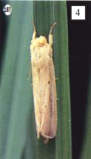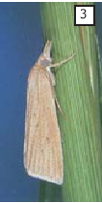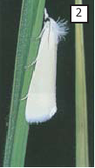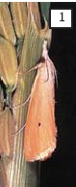

Ir. Sri Nurhudiah

PENYULUH PERTANIAN MADYA

JENIS - JENIS HAMA PENGGEREK BATANG PADI

Hama penggerek batang yang sering ditemui di lapangan ada 4 (empat) jenis yaitu :

1. Penggerek batang padi merah jambu

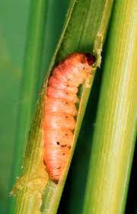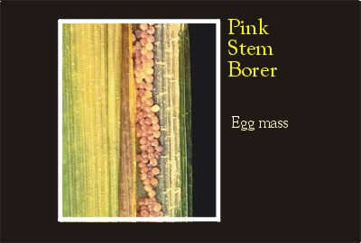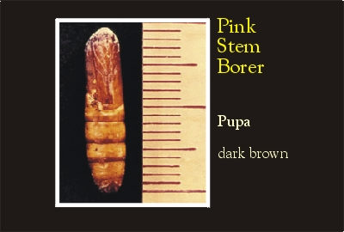

1. Penggerek batang padi bergaris

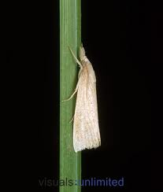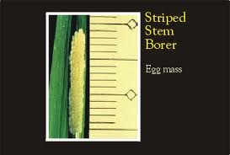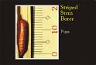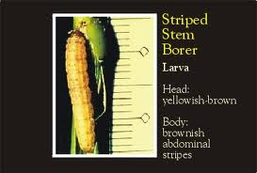

1. Penggerek batang padi kuning

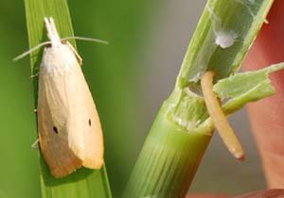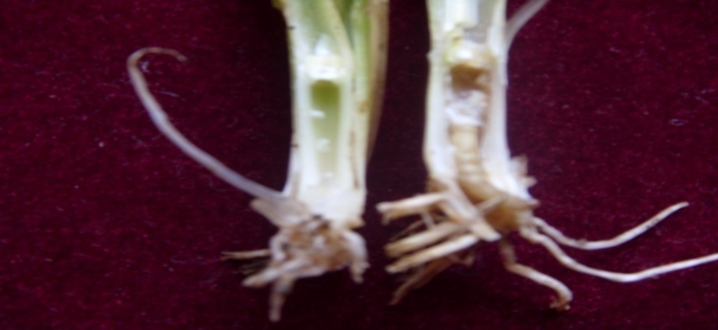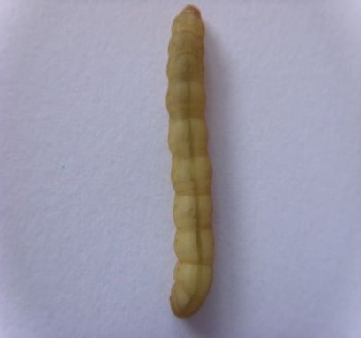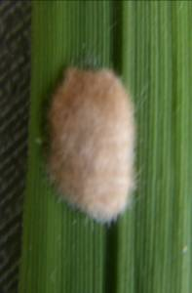

1. 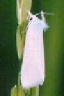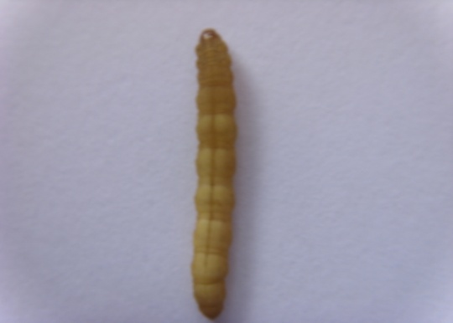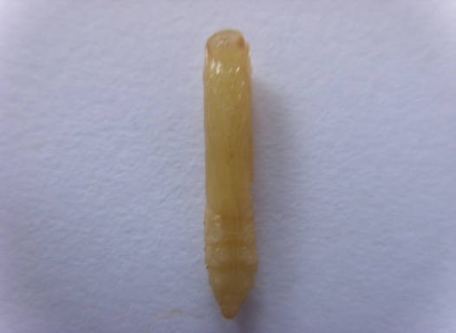Penggerek batang padi putih

IR.SRI NURHUDIAH

PENYULUH PERTANIAN MADYA

**CARA PENGENDALIAN HAMA PENGGEREK BATANG**

**Oleh : Sri Nurhudiah**

1. Pengaturan Pola Tanam

* Tanam serempak
* Pengaturan waktu tanam
* Pergiliran tanaman dengan tanaman bukan padi
* Pengelompokan persemaian untuk memudahkan upaya pengumpulan telur secara massal

1. Pengendalian secara fisik

* Pada saat panen dilakukan penyabitan tanaman serendah mungkin dan diikuti dengan penggenangan air setinggi 10 cm agar jerami cepat membusuk sehingga larva atau pupa penggerek mati.

1. Cara mekanik

* Mengumpulkan kelompok telur penggerek dipersemaian atau dipertanaman
* Penangkapan ngengat dengan menggunakan lampu perangkap (light trap)

1. Cara Hayati

* Memanfaatkan musuh alami baik parasitoid, predator, maupun patogen

1. Cara Kimiawi

* Penggunaan insektisida yang mengandung carbofuran di persemaian bila dijumpai kelompok telur.
* Aplikasi pestisida dilakukan jika sudah ditemukan 1 klp/m2 atau intensitas serangan rata-rata 5% dengan menggunakan insektisida sistemik.

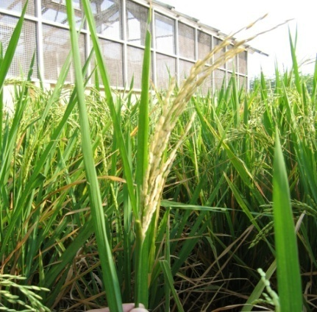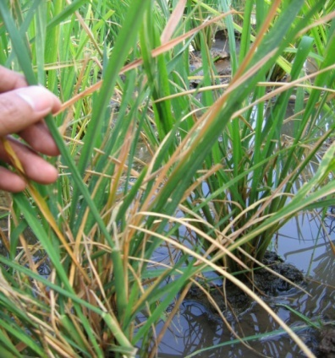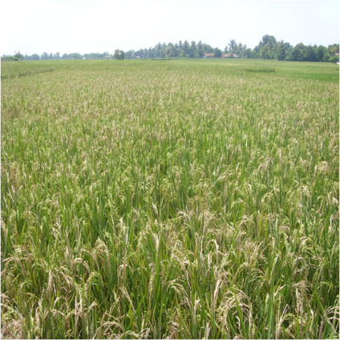

HAMA PENGGEREK BATANG DAN

CARA PENGENDALIANNYA

OLEH : IR.SRI NURHUDIAH ( PENYULUH PERTANIAN MADYA)

Salah satu hama utama yang menyerang tanaman padi adalah hama penggerek batang. Hama ini menyerang tanaman padi pada masa pertumbuhan dari mulai persemaian hingga menjelang panen. Bila serangan menyebabkan anakan padi mati pada stadia vegetatif dinamakan sundep dan bila serangan menyebabkan anakan padi mati pada stadia generatif dinamakan beluk.

Ada 4 (empat) jenis hama penggerek batang padi yang sering dijumpai dilapangan yaitu :

1. Penggerek batang padi putih
2. Penggerek batang padi bergaris
3. Penggerek batang padi kuning
4. Penggerek batang padi merah jambu

**Cara Pengendalian :**

1. Pengaturan Pola Tanam dengan cara :

Tanam serempak,pergiliran tanaman dengan tanaman bukan padi, Pengelompokan persemaian untuk memudahkan upaya pengumpulan telur secara massal dan pengaturan waktu tanam

1. Pengendalian secara fisik dengan cara :

Melakukan penyabitan tanaman serendah mungkin pada saat panen diikuti dengan penggenangan air setinggi 10 cm agar jerami cepat membusuk sehingga larva atau pupa penggerek mati.

1. Cara mekanik

Dengan mengumpulkan kelompok telur penggerek dipersemaian atau dipertanaman serta penangkapan ngengat dengan menggunakan lampu perangkap (light trap)

1. Cara Hayati dengan

Memanfaatkan musuh alami baik parasitoid, predator, maupun patogen

1. Cara Kimiawi

Penggunaan insektisida yang mengandung carbofuran di persemaian bila dijumpai kelompok telur.

Insektisida digunakan pada pertanaman jika sudah ditemukan 1 klp/m2 atau intensitas serangan rata-rata 5% dengan menggunakan insektisida sistemik.

